1. 9월 밋앤핵 회고
- 수요자 수요자 리스트
- 데이터 재난안전 공공데이터 평가(9월 밋앤핵)
  - API 사용 승인이 바로 나지 않아 (최신이 아닌 오래된) 샘플 데이터로 진행해서 한계 있었으나, 26개 정도 평가했음

2. 사례 공유
- 공공데이터 평가 기준 사례 참고하여 계속 진행 후 행안부 제안 시 반영 기대
  - 품질 평가, 활용도 평가
  - 2024년 공공데이터 제공 및 데이터기반행정 평가편람(2차 수정본)
  - 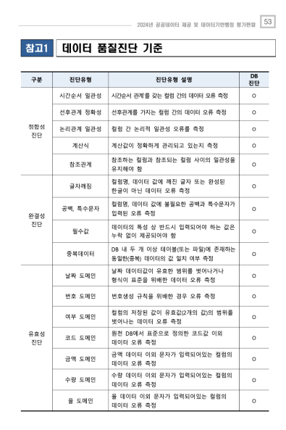
- 섀도우핀즈: 기사 기준 데이터 정리 작업 시 데이터를 사용자 중심으로 양적으로 불러와 최소한 가늠을 할 수 있도록 함. 기관 협력 시 품질과 정제는 기관에서 하도록 하고, 프로젝트 기간이 너무 길어지지 않으려면 WBS 기획 후 해야 할 것으로 보임. (정제에 시간이 너무 오래 걸리기 때문…) 프로젝트가 서비스 중심으로 진행되는 것에 동의. 꾸준히 유관 기관과 연구실에 어필하는 것도 좋은 협력 방식으로 생각함.
- 지난 6월 재난 원스톱서비스, 재난 데이터 공유 플랫폼 등 행안부에서 진행한 회의 안건 통해 관에서도 같은 방향으로 관심 있는 것 확인.

3. 향후 활동 계획
- 데이터 평가 기준 보강: 기존 평가 기준 사례 활용하여 기본 만들어 놓기
- 데이터 평가 밋앤핵 진행: 데이터 평가 작업 1~2회 추가 진행하며 서비스 기획 기반 마련 목표.
- 데이터 평가 기준 정리: 수요자 관점 추가하여 평가 기준 제안.
- 데이터와 수요자 활동 병렬 진행: 데이터는 어떤 데이터가 현재 공급되는지, 수요자는 어떤 데이터가 필요(수요)한지 확인
  - 두 그룹으로 나눠 진행하는 것은 좋았음.
- 새로운 관점 전달해줄 수 있는 외부 인원(장애인 복지 단체, 이민자 커뮤니티 등) 초대
  - 유저리서치: 사회적 약자 당사자 그룹 연락 (후 인터뷰), 온라인 설문 등
  - 기본 데스크 리서치 선행 후 진행

- 다음 모임: 10/17 목요일 점심 12시
- 숙제:
  - 컨퍼런스에서 할 일 생각해 보기
  - 데이터 살펴보고 기준 고민해 보기
    - 외국 데이터 평가 기준 찾아보기
      - https://certificates.theodi.org/en/about/badgelevels
    - 행안부 기준

컨퍼런스
- 컨퍼런스에서 참석자 대상 참여 활동 아이디어?
  - //홈페이지 문구 아이디어
    - 명찰에 적도록 하고 퇴장 시 반납
    - 클로징에서 안내: 명찰 반납해 주세요~
- 컨퍼런스에서 인터랙션 할 수 있는 공간 마련: 벽에 전지 붙이고 스티커 투표나 포스트잇 붙이기

